Becherdesign von Greiner Packaging erhält Deutschen Verpackungspreis 2018

Mit dem Deutschen Verpackungspreis 2018 wurde der Ayran-Becher der Genossenschaftsmolkerei „Bayerische Milchindustrie eG“ (BMI) ausgezeichnet. Die Verpackung überzeugte die Jury mit ihrem gelungenen Gesamtkonzept in der Kategorie „Gestaltung + Veredelung“ – Idee und Umsetzung stammen von Greiner Packaging.

Kremsmünster, September 2018. Ayran, ein erfrischendes salzhaltiges Joghurtgetränk, wird in der Türkei traditionell aus einer Art Kupferbecher konsumiert. Dieses traditionelle Trinkgefäß stellt der Kunststoffbecher mit Hammerschlagoptik nach, dadurch sticht er im Regal heraus und unterstreicht mit seinem Design gleichzeitig die Besonderheiten des Produktes. Dieser Umstand wurde auch von der Jury des Deutschen Verpackungspreises gewürdigt. Durch die neue Gestaltung wird laut den Experten eine große Zielgruppe für ein Traditionsgetränk angesprochen, die weiße Farbe des Bechers und eine gute Handhabung unterstreichen das gelungene Gesamtkonzept.

Für dieses zeichnet Greiner Packaging verantwortlich: 2015 wandte sich BMI an Greiner Packaging, um der Verpackung ihres beliebten Ayran-Getränks einen neuen Anstrich zu verleihen. In intensiver Zusammenarbeit mit dem Kunden entwickelte ein Greiner Packaging-Team bestehend aus der hauseigenen Design & Prototyping Abteilung DesPro, Projektmanagement und Technikern einen Becher, der die Tradition von Ayran widerspiegelt und dennoch modern anmutet. Anspruch war es, den Kunststoffbecher möglichst nahe an das Design des Originalgefäßes anzulehnen – inklusive charakteristischer Hammerschlagoptik. Die Vertiefungen in der Oberfläche des Bechers sind – wie beim Originalgefäß auch – unterschiedlich groß – diese Individualität auf ein Serienprodukt zu übertragen, erforderte ein hohes Maß an technischem Know-how; ebenso wie die Tatsache, dass Vertiefungen in einem spritzgegossenen Becher die Entnahme aus dem Werkzeug erschweren. In intensiver Entwicklungsarbeit konnten jedoch alle Herausforderungen gemeistert und der Kunde vom außergewöhnlichen Becherkonzept überzeugt werden. Neben dem nun ausgezeichneten weißen Becher, der vorwiegend über den Handel vertrieben wird, kommt auch ein kupferfarbener Becher zum Einsatz.

Insgesamt 226 Einreichungen aus 10 Nationen konnte der Deutsche Verpackungspreis in diesem Jahr verzeichnen, 40 Lösungen in 9 Kategorien durften sich über die gefragte Auszeichnung freuen. Die offizielle Preisverleihung findet am 25. September im Rahmen der FachPack in Nürnberg statt – dort ist auch Greiner Packaging mit einem eigenen Stand vertreten: Halle 7, Stand 7-532

Verpackungs-Facts:
- Inhalt: 250 ml
- Material: PP
- Technologie: Spritzguss
- Dekoration: IML
- Farben: weiß, kupfer

Über Greiner Packaging
Greiner Packaging zählt zu den führenden europäischen Herstellern von Kunststoffverpackungen im Food- und Non-Food-Bereich. Das Unternehmen steht seit fast 60 Jahren für hohe Lösungskompetenz in Entwicklung, Design, Produktion und Dekoration. Den Herausforderungen des Marktes begegnet Greiner Packaging mit zwei Business Units: Packaging und Assistec. Greiner Packaging beschäftigt rund 4.800 Mitarbeiter an mehr als 30 Standorten in 19 Ländern weltweit. 2017 erzielte das Unternehmen einen Jahresumsatz von 641 Millionen Euro (inkl. Joint Ventures). Das ist mehr als ein Drittel des Gesamtumsatzes der Greiner Gruppe.

Text & Bild:

Textdokument sowie Bilder in hochauflösender Qualität zum Download:
https://mam.greiner.at/pinaccess/showpin.do?pinCode=G7PFduvAKxDT

Bilder zur honorarfreien Verwendung, Credit: Greiner Packaging International

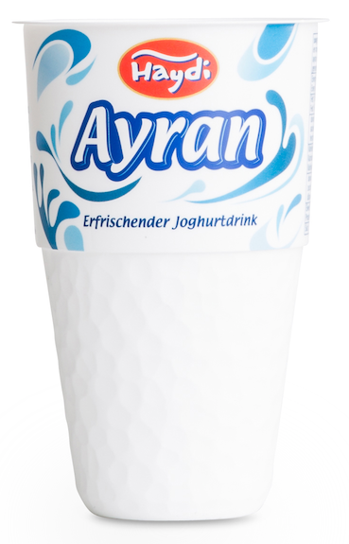

Bildtext: Der Ayran-Becher von Greiner Packaging für BMI sorgt optisch für authentischen Trinkgenuss – und wurde dafür nun auch mit dem Deutschen Verpackungspreis 2018 ausgezeichnet.

Über Rückfragen freut sich:
Mag. Carina Maurer, Bakk. I Text, Konzeption & PR
SPS MARKETING GmbH | B 2 Businessclass | Linz, Stuttgart
Jaxstraße 2 – 4, A-4020 Linz,
Tel. +43 (0) 732 60 50 38-29
E-Mail: c.maurer@sps-marketing.com
www.sps-marketing.com

